APRENDIZADO DE MÁQUINA

●Aprendizagem de máquina é uma linha de pesquisas dentro
da área de Inteligência Artificial focada em construir
modelos que aprendam por meio de exemplos/dados e
melhorar a acurácia na aplicação alvo.
● Aprendizagem a partir de observações ou aprendizagem
indutiva.

● Mapeia os exemplos (x) amostrados de uma distribuição
desconhecida (função desconhecida) para saídas (y)

● Objetivo é encontrar uma hipótese (h) que melhor se ajuste
a função desconhecida (f) dentre infinitas hipóteses no
espaço de hipóteses (H).

APRENDIZAGEM INDUTIVA:

Dada uma coleção de exemplos de f, retornar uma função h
que se aproxime de f.
● x são exemplos de entrada
● h é a função de mapeamento buscada
● f é a função alvo/objetivo

Espera-se que:
f(x) = h(x)

para diferentes exemplos amostrados

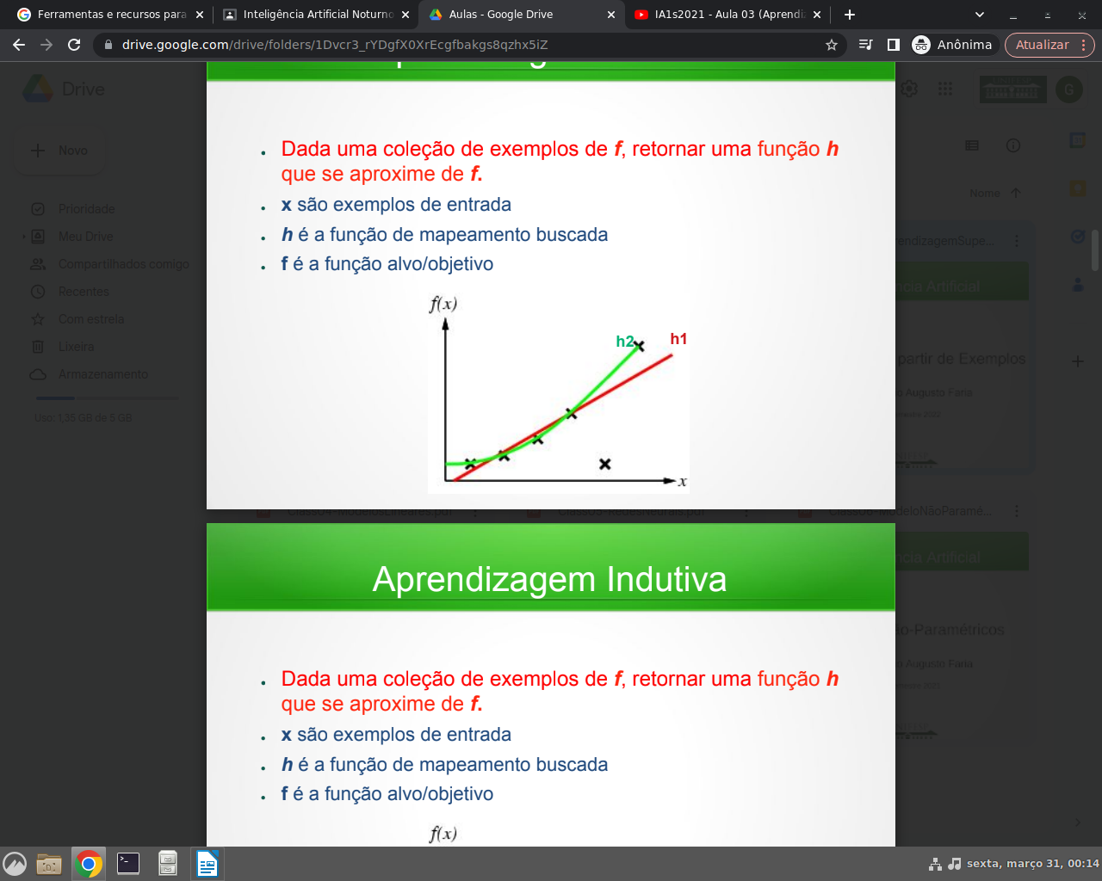
“Melhor Ajuste”

Uma h que “passa” por todos os exemplos é chamada
de consistente

Qual é a melhor hipótese h dado uma conjunto de diferentes
hipóteses existentes no espaço de hipóteses H?
– Lâmina de Ockam: escolher a hipótese consistente mais simples
h3 e h4
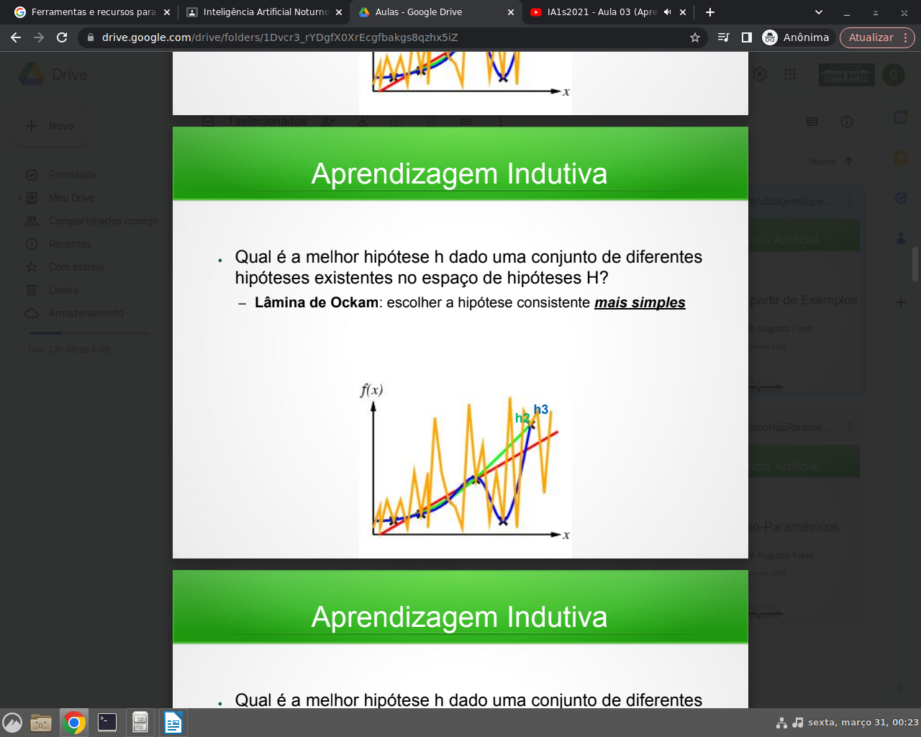
A possibilidade de encontrar uma hipótese simples e
consistente depende do espaço de hipótese H fornecido
pelo algoritmo de aprendizagem utilizado e a busca pelos
parâmetros.
● Um problema de aprendizagem é realizável se o espaço de
hipótese contém a função objetivo

H = { h1, h2, h3, h4 }

f(x) = h3

“PROBLEMA REALIZÁVEL”

TIPOS DE APRENDIZADO

Supervisionado
● Não Supervisionado
● Semi-Supervisionado
● Por Reforço

APRENDIZADO SUPERVISIONADO

Ensinando por exemplos amostrados mapeando x → y
● x são exemplos de entrada
● y são as saídas (verdades)
● y com valores discreto/categóricos é tarefa de Classificação
● y com valores contínuo é tarefa de Regressão

APRENDIZADO NÃO SUPERVISIONADO

Ensinado por exemplos amostrados entendendo o
comportamento de x, sem qualquer informação sobre y
● Tarefa de Agrupamento, Recuperação, Regras de
Associação.

APRENDIZADO SEMI-SUPERVISIONADO

Utiliza-se de exemplos x com e sem informação sobre o y
correspondente
● Exemplos com informação de y é << que exemplos sem
informação
● Por exemplo: Aprendizagem Transductiva

APRENDIZADO POR REFORÇO

Ensinado por meio de experiência
● Função de Perda recebe como entrada as informações
sobre o efeito que uma ação causou no ambiente e calcula
a “distância” para o objetivo final.
Em cada passo, o agente:
1. Executa ação
2. Observa no estado
3. Recebe Recompensa/Punição

ÁRVORE DE DECISÃO

Indução de árvores de decisão: um dos algoritmos mais
simples e bem sucedidos em aprendizagem de máquina.

● Árvore de decisão: toma como entrada um objeto ou
situação descritos por um conjunto de atributos e retorna
uma decisão -- valor de saída previsto, dada uma entrada.

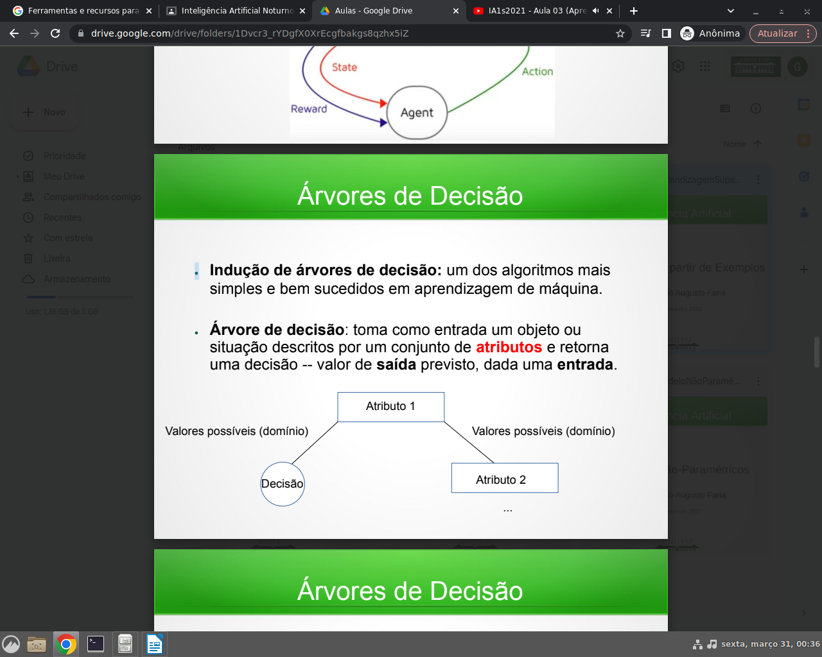
● Exemplo: decidir se devo esperar por uma mesa em um

restaurante, dados os atributos:
● Alternate: há um restaurante alternativo na redondeza?
● Bar: existe um bar confortável onde se esperar?
● Fri/Sat: hoje é sexta ou sábado ?
● Hungry: estou com fome?
● Patrons: numero de pessoas no restaurante (None, Some, Full)
● Price: faixa de preços ($, $$, $$$)
● Raining: está a chover?
● Reservation: temos reserva?
● Type: tipo do restaurante (French, Italian, Thai, Burger)
● WaitEstimate: tempo de espera estimado (0-10, 10-30, 30-60,>60)
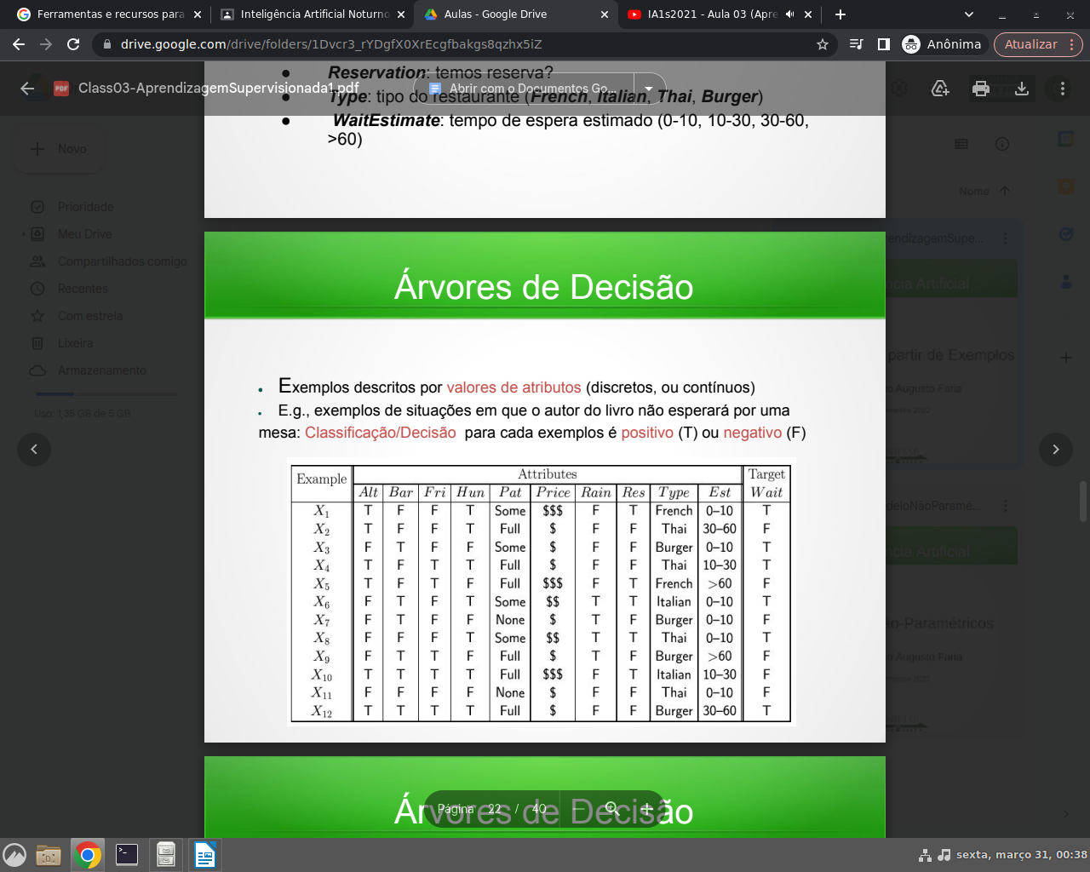
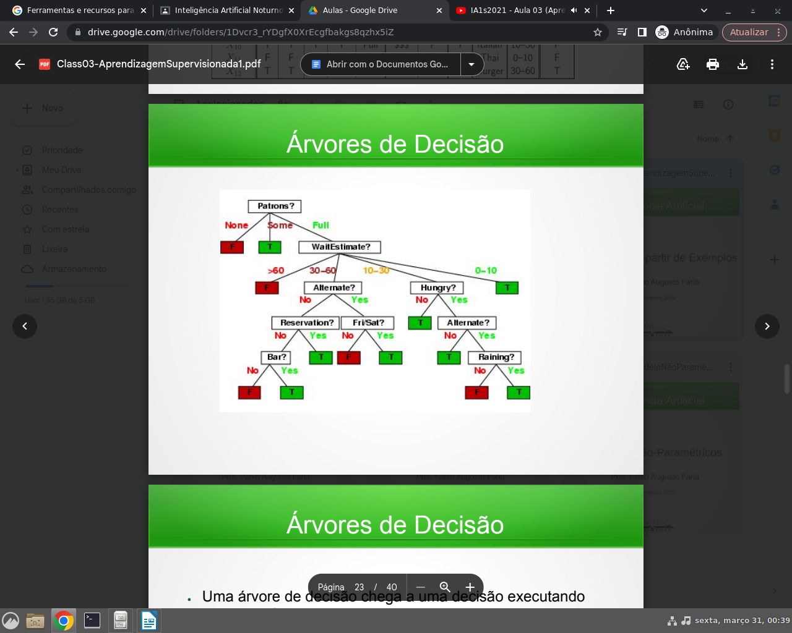

Uma árvore de decisão chega a uma decisão executando uma sequência de testes.

● Cada nó interno da árvore corresponde a um teste do valor
de uma das propriedades, e as ramificações a partir do nó
são identificadas com os valores possíveis do teste.

● Cada nó de folha especifica o valor a ser retornado se
aquela folha for alcançada.
Qualquer função booleana pode ser escrita como uma
árvore de decisão
● Trivialmente, há uma árvore de decisão consistente para
qualquer conjunto de treinamento com um caminho para
cada exemplo.
● Isso seria uma representação exponencialmente grande
● Devemos procurar por árvores de decisão mais compactas.
Se existem alguns exemplos positivos e alguns negativos,
escolha o melhor atributo para dividi-los.

● Se todos os exemplos restantes forem positivos (ou todos
negativos), então terminamos: podemos responder Sim ou
Não.

● Se não resta nenhum exemplo, nenhum exemplo desse tipo
foi observado. Então retorna-se um valor-padrão calculado a
partir da classificação de maioria no pai do nó.

Ideia: um bom atributo divide os exemplos em subconjuntos
que (preferivelmente) são “todos positivos" ou ”todos
negativos"
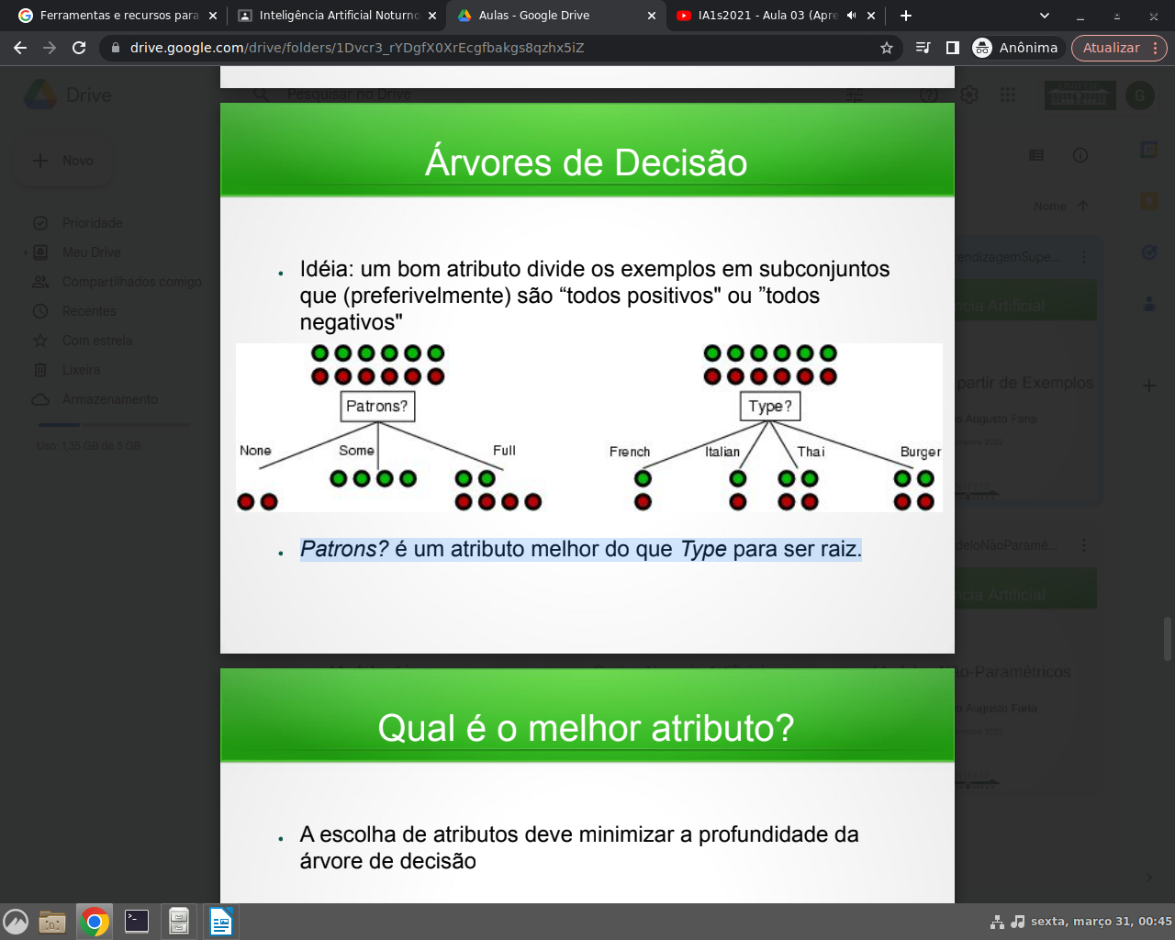

Patrons? é um atributo melhor do que Type para ser raiz.

QUAL É O MELHOR ATRIBUTO ?

A escolha de atributos deve minimizar a profundidade da
árvore de decisão

● Escolher um atributo que vá o mais longe possível na
classificação exata de exemplos

● Um atributo perfeito divide os exemplos em conjuntos que
são todos positivos ou todos negativos

● Solução: medir os atributos a partir da quantidade esperada
de informações fornecidas por ele.
O atributo “patrons” não é perfeito, mas é o melhor que o
atributo “type”
● Precisamos definir uma medida formal de escolha de
atributo em “bom” e “ruim”.
● A medida deve ter seu valor máximo quando o atributo for
perfeito e seu valor mínimo quando o atributo for inútil.

GANHO DE INFORMAÇÃO

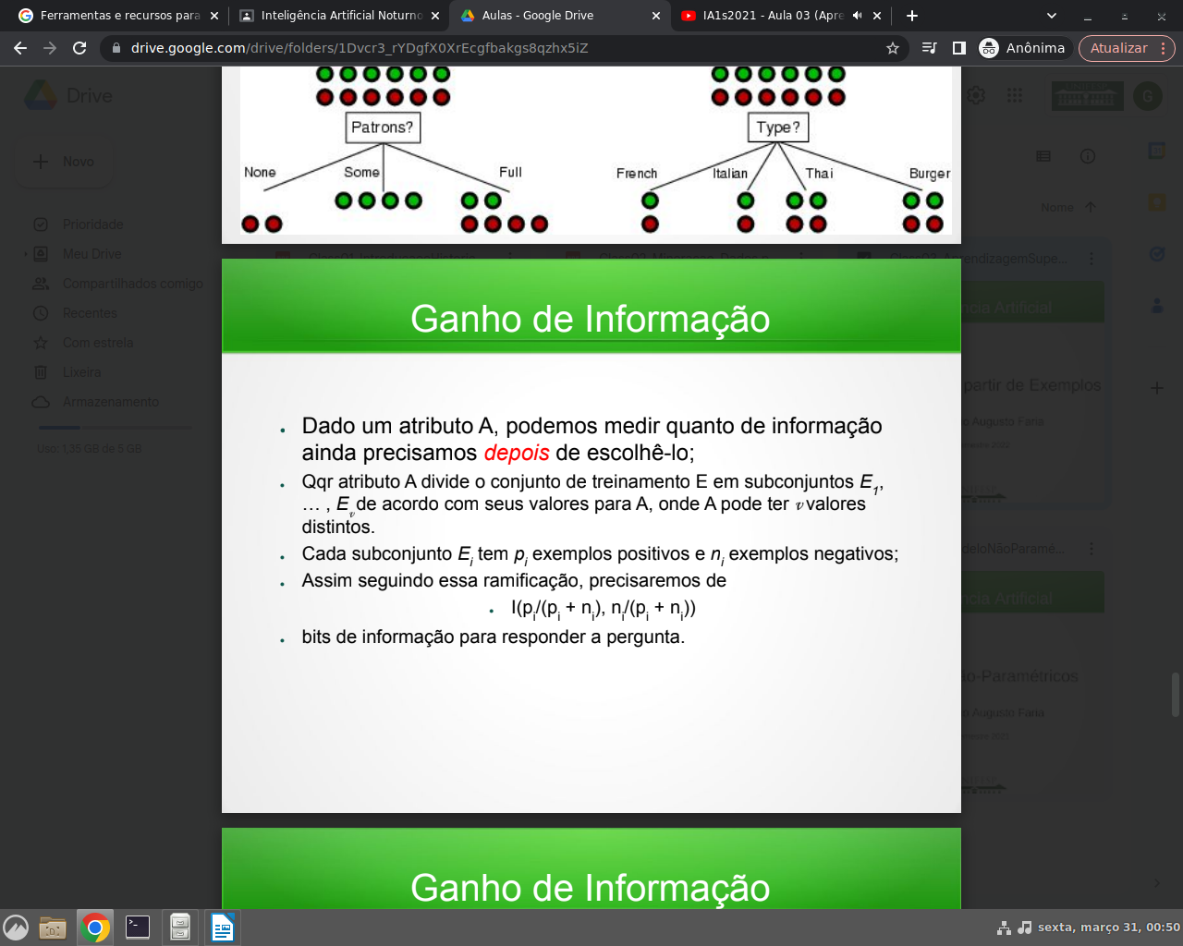

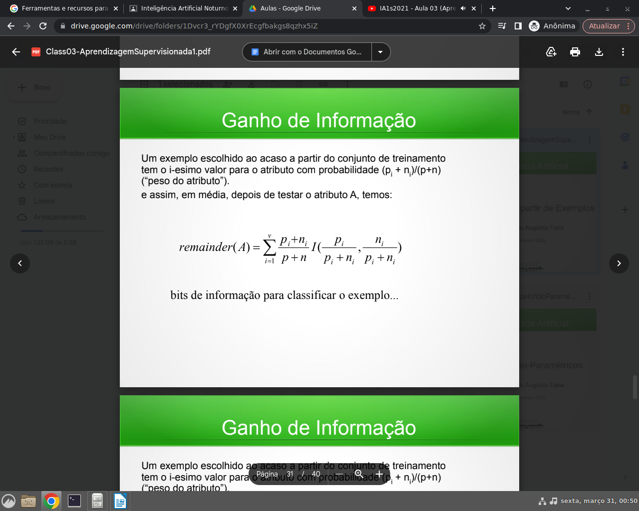
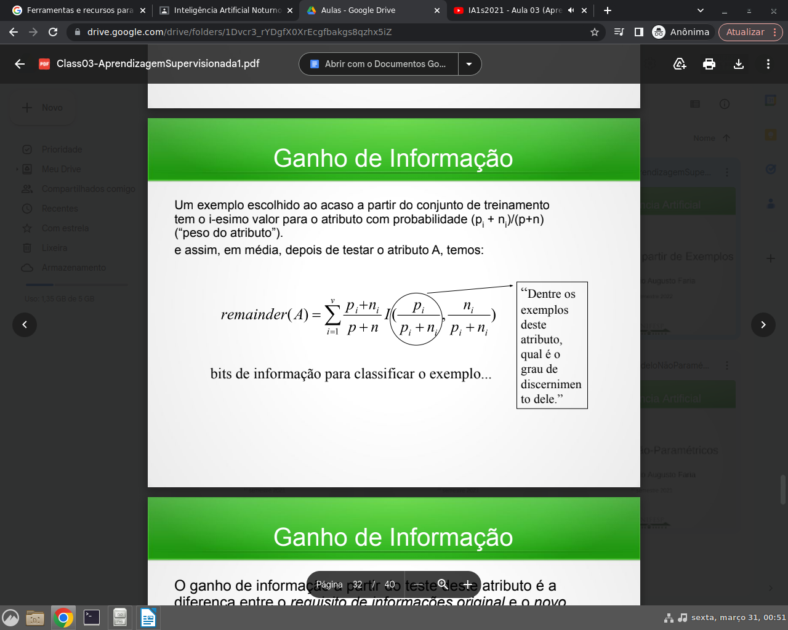
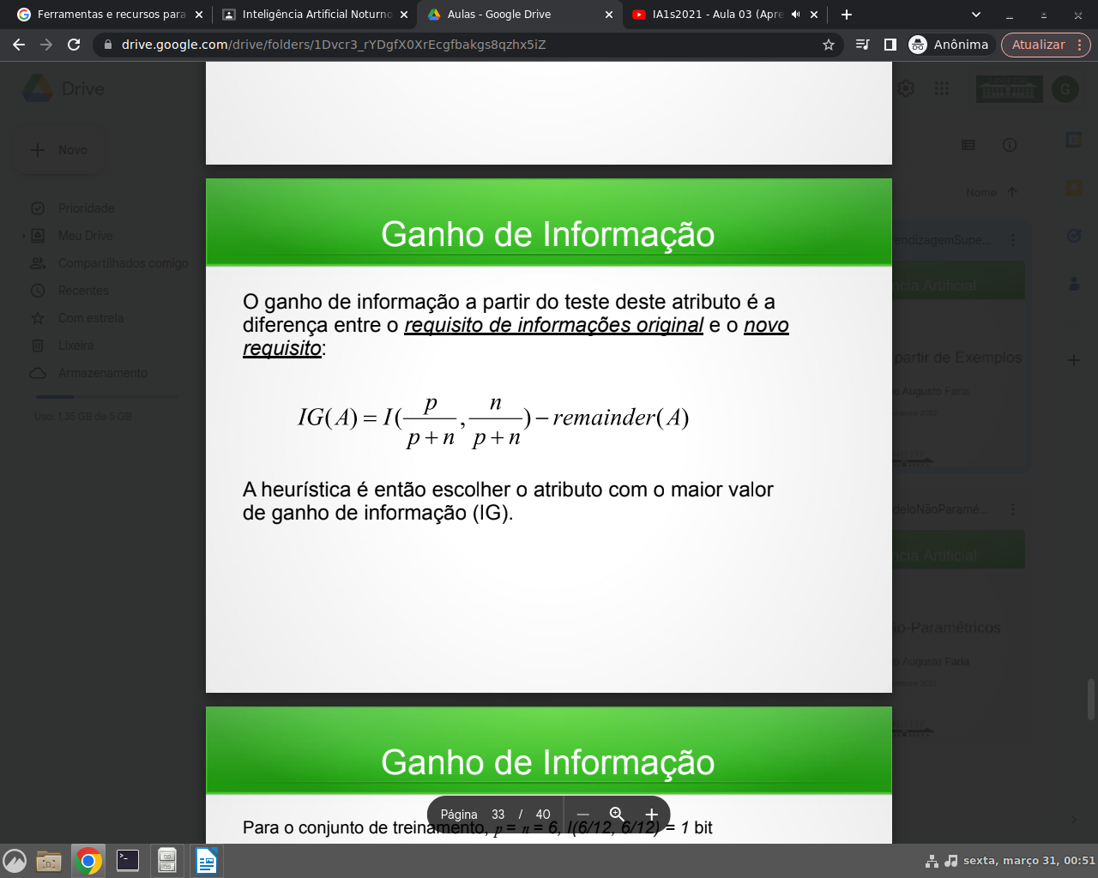

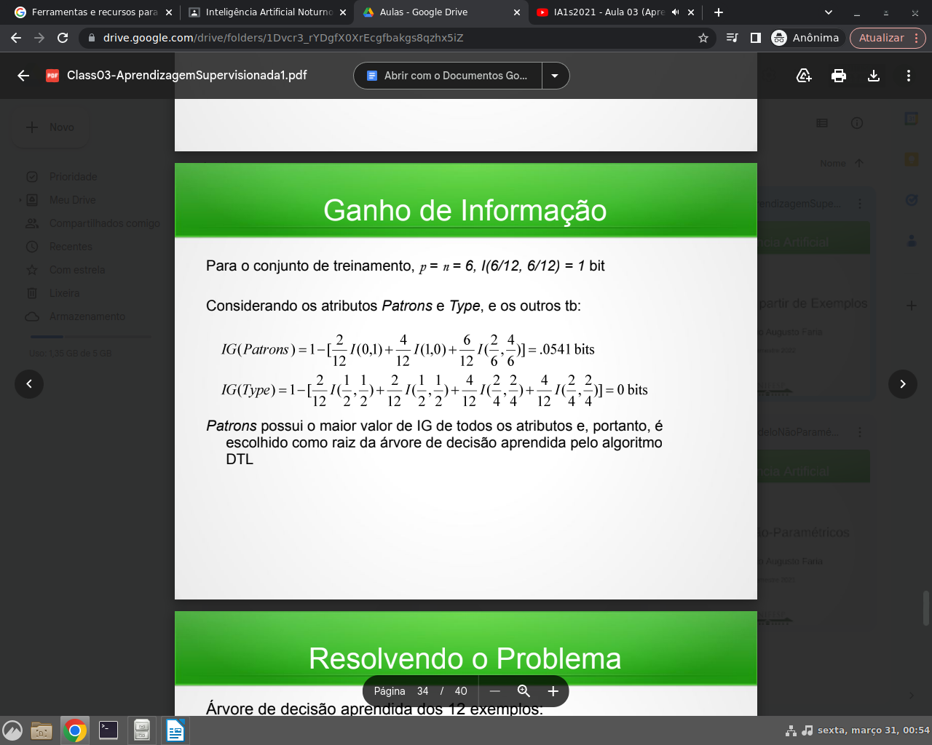

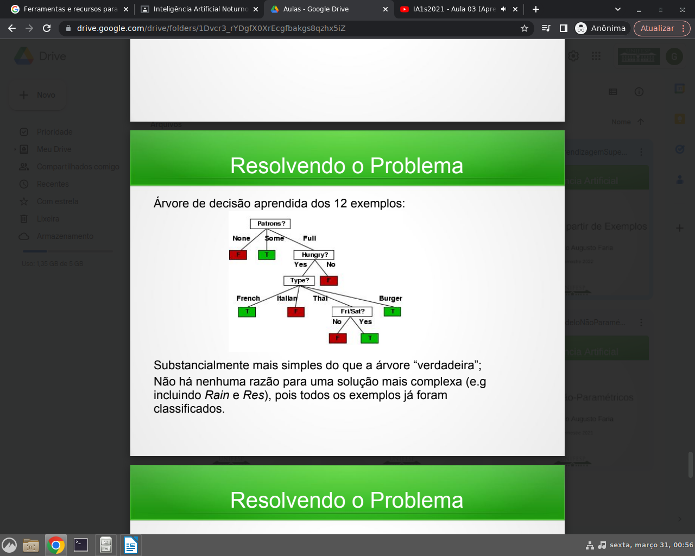

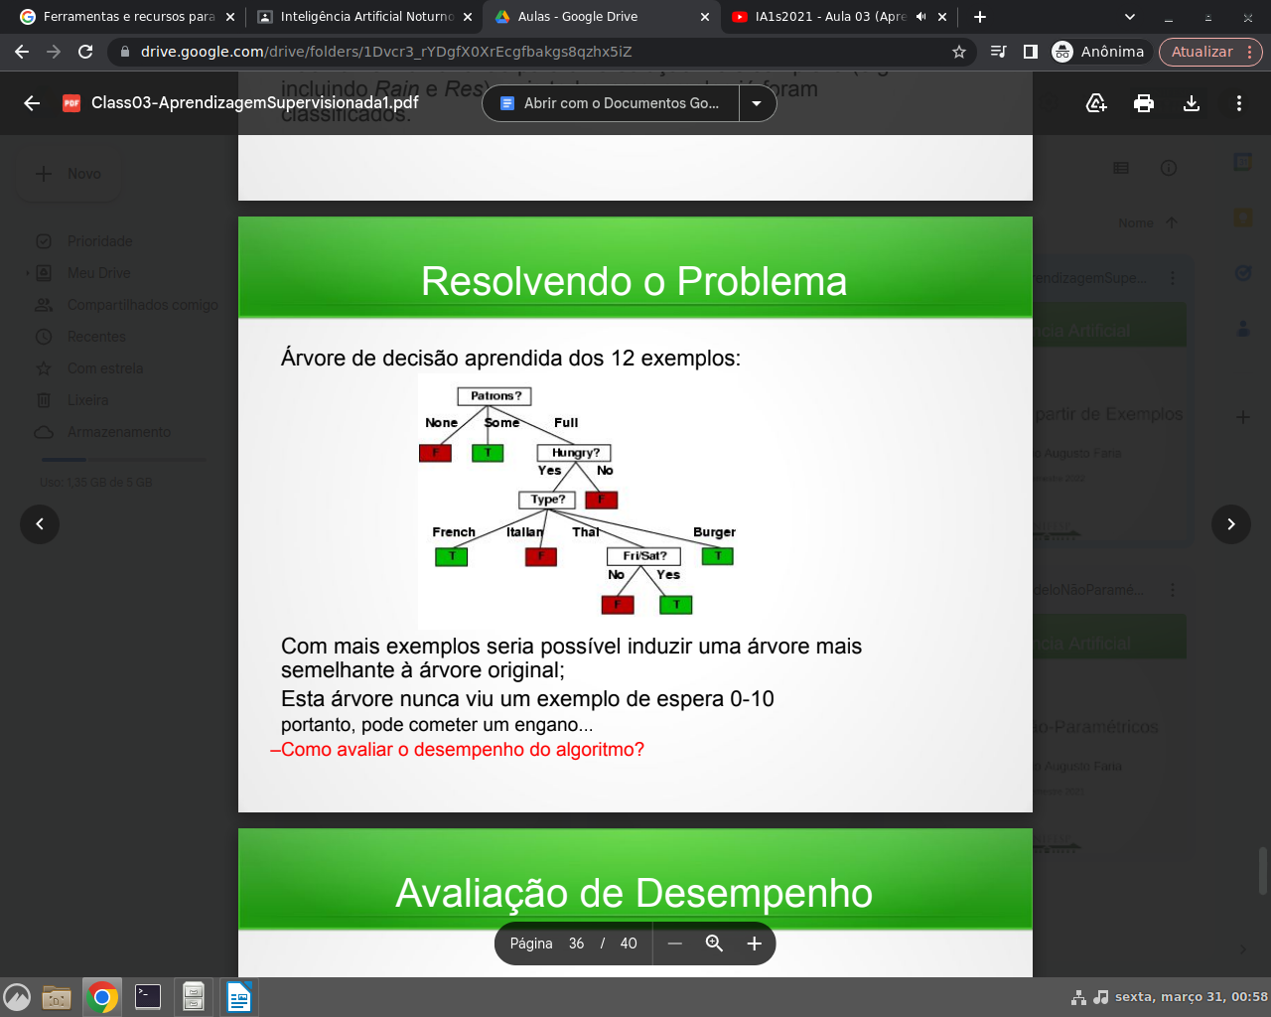

AVALIAÇÃO DE DESEMPENHO

Como sabemos que h ≈ f ?
● Um algoritmo de aprendizagem é bom se produz hipóteses que fazem um bom
trabalho de previsão de classificações de exemplos não vistos
● Método de validação:
● Coletar um número de exemplos que descreva o comportamento do Mundo
Real;
● Dividi-lo em conjunto de treinamento e conjunto de teste;
● Aplicar o algoritmo de aprendizagem ao conjunto de treinamento, gerando
uma hipótese h
● Medir a porcentagem de exemplos no conjunto de teste que são
corretamente classificados por h
● Repetir as etapas 1 a 4 para diferentes tamanhos de conjuntos de
treinamento e diferentes conjuntos de teste de cada tamanho selecionados
aleatoriamente

